DUBBINGLOOP TWISTER door Ad Hoogenboezem

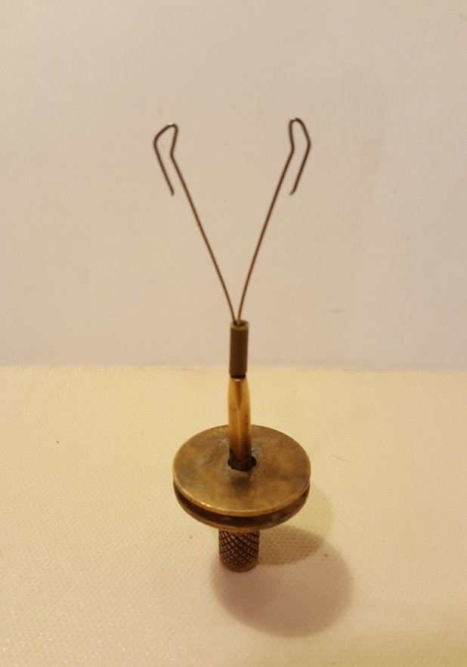
Ik heb in de loop van de jaren goedkope en dure twisters gekocht, maar verreweg de beste is de Dubbing Loop Twister van Marc Petitjean.

Dat is natuurlijk een waardeoordeel, maar toch!

De meeste artikelen van MP zijn aan de dure kant. Maar kwaliteit heeft zijn prijs, zullen we maar zeggen. Kijk voor het gebruik van zijn twister maar eens naar de demo van MP op YouTube.

Wat heb ik nu gedaan? Ik heb, alweer jaren geleden, zelf een twister gemaakt, die ook goed werkt Mijn D.I.Y.-twister werkt, althans voor mij, buitengewoon prettig.

Deze eenvoudige goedkope D.I.Y.-twister op de foto is een fabrieksmodel, met EEN belangrijke modificatie.

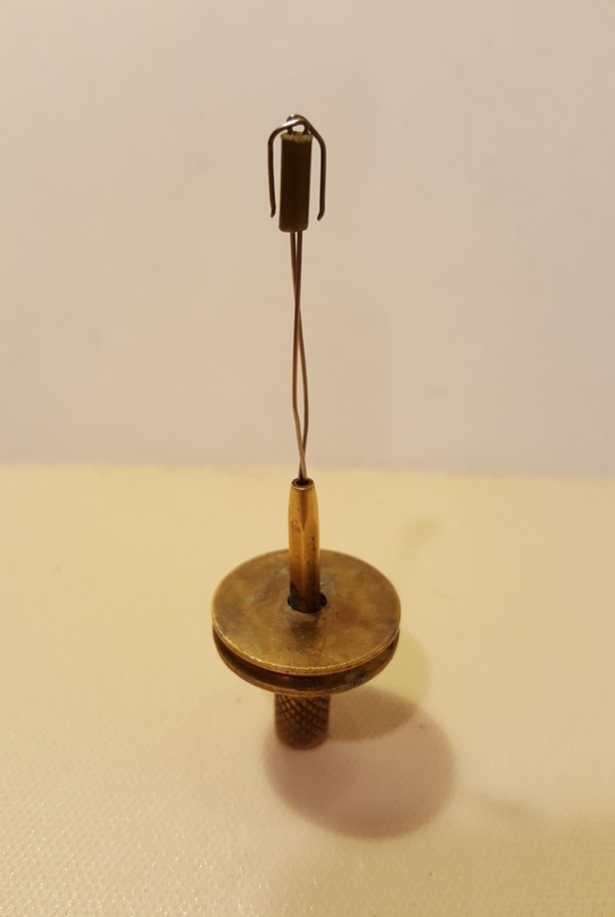

Let op het korte losse koperen buisje, boven het wieltje, dat naar believen naar boven en naar beneden kan worden geschoven. Dat is belangrijk, want op deze wijze kunnen de uiteinden met binddraad naar elkaar worden toegebracht, waarbij dubbing c.a. na het inbrengen wordt ingesloten.
Je kan naar behoeven de twister openen en sluiten met EEN korte beweging. Dat is een groot voordeel. Hierna kan het draaien/twisten beginnen.

Het grote voordeel van deze eenvoudige constructie zal voor iedere ervaren binder duidelijk zijn. Zie de demo van MP op YouTube.
Er verschijnen nog steeds "nieuwe" tools op de markt, die het werken met de dubbinglus overigens niet altijd eenvoudiger maken.

Maar ja, het is leuk om af en toe eens een blinkend tooltje te kopen!

Veel plezier met het vissen en binden.

